Теперь хочу докупить шкаф "Мальвина" Шкаф 1-ств № 3 б/зеркал, с ящиками, Н=240, глубиной 55 (без учёта толщины дверей), Кальвадос с белыми вставками, расположение петель двери слева (открывается слева-направо).
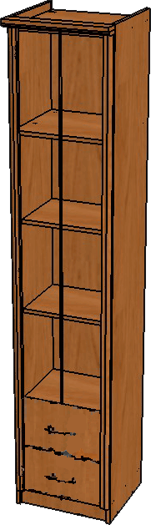
Размер 48х63(58,53,48,43)
Шкаф 1-ств № 3 б/зеркал, с ящиками

